План-конспект занятия
педагога дополнительного образования
Мхитарян Лиана Левоновна.

Объединение - коллектив современного танца «Планета детства»
Программа: «Мир танца»
Группа 02-29, 02-30
Дата проведения: 12 мая 2026 года
Время проведения: 16.50, 18.30
Тема: «Постановки хореографической композиции. Работа над синхронностью исполнения номера, эмоциональной передачей».
Цель занятия: Совершенствование и закрепление знаний обучающихся путем повторения и отработки танцевальных движений.

Ход занятия:
Вводная часть
Разминка:
Выполните разминку:
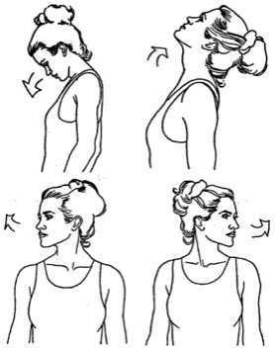- упражнения для головы:
-наклоны крестом (4 повтора),
-круговое вращение (4 повтора в каждую сторону поочередно),
-повороты (8 повторов в каждую сторону поочередно);

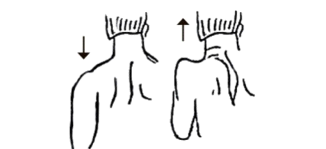- упражнения для плеч:
-поднимание-опускание (8 повторов),
-вращение вперед-назад (4 повтора в каждую сторону поочередно);

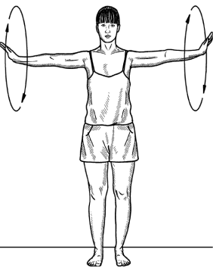
- упражнения для рук:
-вращение кистями по 4 раза вперед-назад (4 повтора в
-каждую сторону поочередно),
-вращение предплечьями по 4 раза вперед-назад (4 повтора
-в каждую сторону поочередно),
-вращение всей рукой по 4 раза вперед-назад (4 повтора в
-каждую сторону поочередно);
- упражнения для корпуса:
-наклоны вперед-назад (8 повторов в каждую сторону поочередно),
-наклоны в сторону по 3 раза (8 повторов в каждую сторону поочередно);
Основная часть:
-Выполните упражнения:
- Port de bras (наклоны влево- вправо, вперед-назад).
- Releve (на двух ногах, поочередно)
б). Прыжки:
- Sauté (соте)
- Sauté (соте) вперед-назад, вправо- влево
- Из 6 поз. во 2 поз.
- Поотжатый прыжок.
-Раскачивание корпусом в темп музыки, ноги вместе (кач вперед и назад)
- Кач из стороны в сторону, ноги вместе
- Кач по сторонам в широкой постановке ног
- Кач в переднезаднем направлении
- пружинистые выпады вперед из стойки ноги вместе
- пружинистые выпады вправо из стойки ноги вместе
-пружинистые выпады влево
- мах (выкидывание) руками вперед и в стороны
Отработки танцевальных движений:
Повторение движений танца «От винта»
Заключительная часть.
1. Расслабление лежа на спине (2 мин)
2. Домашнее задание: повторение и закрепление движений танцевальной композиции.

